臺中市葫蘆墩文化中心103年11月專題演講看板
敬請張貼
地點：本中心1樓演講廳(臺中市豐原區圓環東路782號)

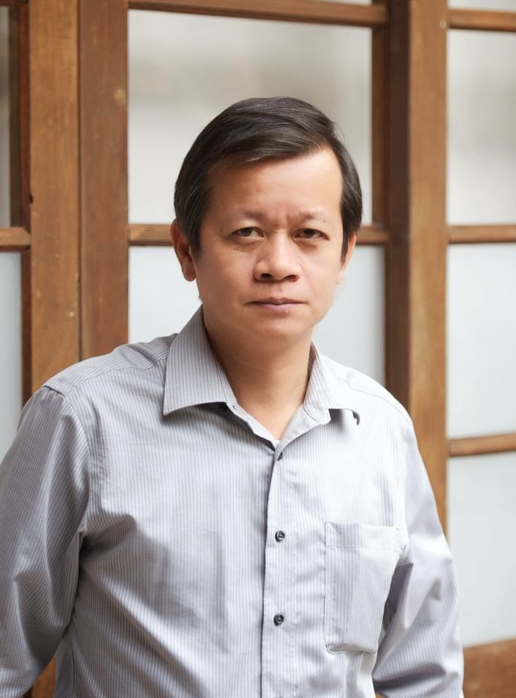
11.8﹛六﹜14：30-16：30
臺灣戲曲傳統之美
主講：林茂賢(臺中教育大學教授)
主辦單位：臺中市葫蘆墩文化中心/台中市父母成長協會
林教授是臺灣著名的民俗專家，對台灣民俗領域投入研究，對於台灣傳統戲劇、台灣俗語歌謠、台灣民俗與文化都貢獻卓越，一般人對於臺灣民俗戲曲的認識大部分僅止於小學社會課本上的介紹，深入了解我們平日熟悉的戲曲，就能發現它的美，豈能讓它失傳！透過本講堂，帶你探索臺灣傳統戲曲「歌仔戲」、「布袋戲」的發源與傳承！

11.15﹛六﹜14：30-16：30
瘦不了受不了？！體內體外減脂大作戰
主講：陳冠蓉(財團法人癌症關懷基金會營養師)
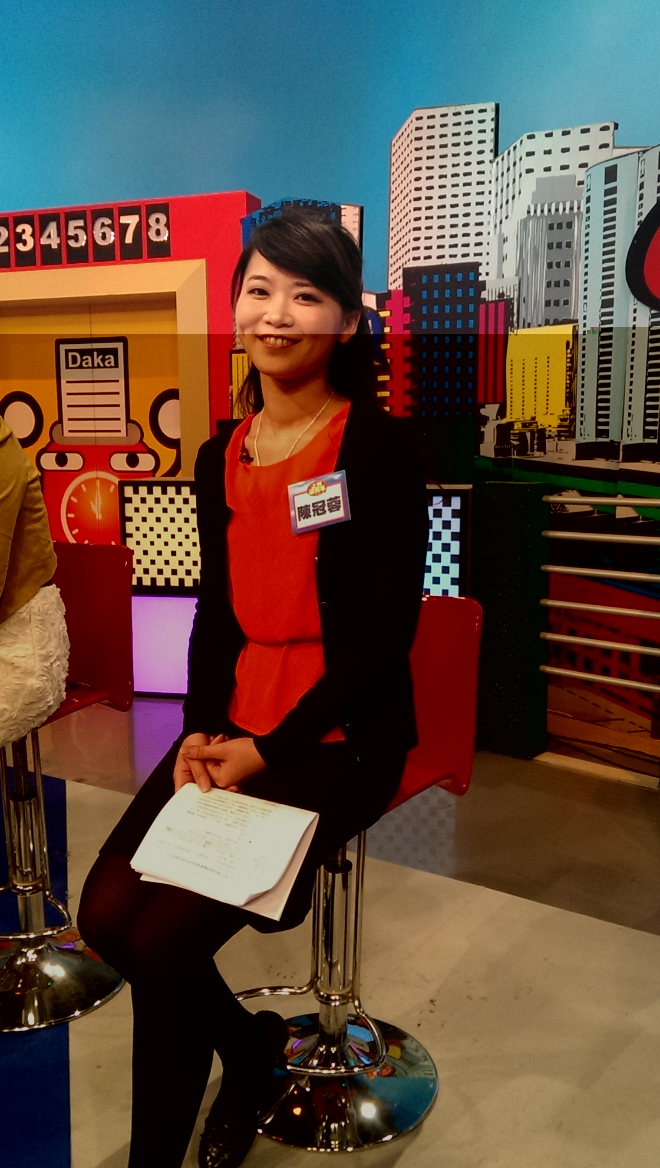
主辦單位：臺中市葫蘆墩文化中心

「減肥」的話題一直是現代人關注的話題，市售的減肥書籍玲瑯滿目，網路上減重的資訊更是眼花撩亂，「少吃多動」是減重的不二法門，但號稱減肥的方式卻不斷推陳出新、並始終熱門不衰。本中心特別邀請到專業營養師，教您學習正確的飲食技巧，把握運動好時間，徹底擺脫溜溜球效應，讓你達到事半功倍的減重加乘效果！
陳冠蓉營養師曾在減肥機構擔任減重管理師，並為線上藝人減重諮詢師的資歷，透過專業營養師教您分辨飲食的屬性，透過飲食搭配及物理技巧，不再「受不了瘦不了」！

- 如對講座活動有任何問題歡迎來電本中心04-25260136轉139張小姐洽詢。
- 如有異動將隨時公佈於本中心網站http://www.huludun.taichung.gov.tw
- 如遇不可抗力之天災停班停課時，則自動取消該場活動。

